10命题圈3 生态系统的稳定性与保护
方法技巧
1.列表比较生态系统中正反馈调节和负反馈调节
比较项目 | 正反馈调节 | 负反馈调节
调节方式 | 加速最初发生变化的那种成分所发生的变化 | 抑制和减弱最初发生变化的那种成分所发生的变化
结果 | 不利于生态系统保持相对稳定 | 有利于生态系统保持相对稳定
实例分析 | 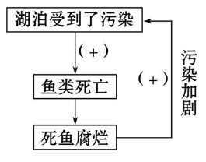  已污染的湖泊污染加剧
2.判断生态系统稳定性的方法
（1）抵抗力稳定性强弱的判断
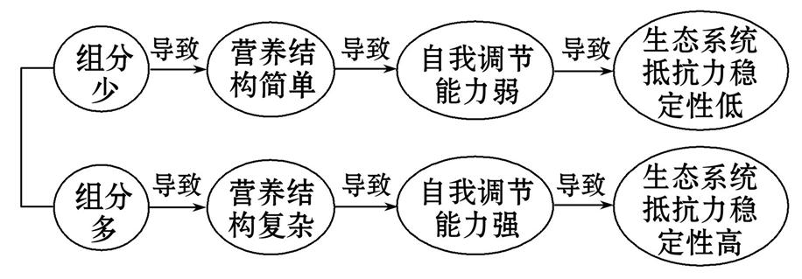
（2）恢复力稳定性强弱的判断：一般与抵抗力稳定性呈负相关，但是也有例外，如北极苔原生态系统的抵抗力稳定性和恢复力稳定性都比较低。
3.以成因与危害为突破口，正确区分水污染的类型
污染类型 | 成因 | 危害
无机污染 | 水体中富含N、P等矿质元素 | 藻类大量繁殖，水体浑浊度增加，进一步加剧水质恶化，水体缺氧，水生生物大量死亡
有机污染 | 水体中富含有机物 | 异养型生物繁殖，水体缺氧，鱼、虾等水生生物死亡，进而使河水变黑、发臭
重金属、农药污染 | 重金属、农药进入食物链 | 较高营养级生物体内的重金属等浓度较高
注：①富营养化发生在海洋和湖泊中的具体表现不同，发生在海洋中称为赤潮，发生在湖泊等淡水流域中称为水华。
②解决水污染最有效的办法就是减少排放。对不可避免产生的污水，要集中到处理厂进行净化。常用的方法有物理沉降过滤、化学反应分解等，最符合生态学原理的是利用生物分解的办法降解。
陷阱误区
1.关于生态系统稳定性的5个易错
（1）抵抗力稳定性与恢复力稳定性并不都呈负相关，在某些特殊生态系统中，抵抗力稳定性和恢复力稳定性都很低，如北极苔原生态系统和荒漠生态系统。
（2）某一生态系统在彻底破坏之前，受到外界干扰，遇到一定程度的破坏而恢复的过程，应视为抵抗力稳定性，如河流轻度污染的净化；若遭到彻底破坏，则其恢复过程应视为恢复力稳定性，如火灾后草原的恢复等。
（3）生态系统的稳定性主要与生物种类有关，还要考虑生物的个体数量。食物链数量越多越稳定，若食物链数量相同，再看生产者，生产者多的稳定程度高。
（4）生态系统的稳定性不是恒定不变的，因为生态系统的自我调节能力具有一定的限度。
（5）强调“生态系统稳定性高低”时，必须明确是抵抗力稳定性还是恢复力稳定性，因为二者一般呈负相关。
2.混淆生物多样性三层次，误认为生物多样性仅为“生物”的多样性
生物多样性应包含三个层面的内容，即：
（1）同种生物（无生殖隔离）不同个体（或种群）间存在“遗传多样性”或“基因多样性”。
（2）不同物种间有生殖隔离，存在“物种多样性”。
（3）不同生态系统（生物群落+无机环境）间存在“生态系统多样性”。
由此可见，生物多样性并不仅仅局限于“生物”范畴。

